Калибровка сортов яровой пшеницы Zlata и Irgina в APSIMX

1. Исходные данные
Сорт | Годы | Калибровка | Независимая проверка | Число сезонов
Zlata | 2020–2023 | 2020–2022 | 2023 | 4
Irgina | 2007–2019 | 2007–2016 | 2017–2019 | 13

Источник: «20260804_ВНИИМЗ_трансекта.xlsx», лист «Фенофазы», вариант N30. В расчёт передавались дата посева, суточная погода Open-Meteo и фактическая густота. Глубина посева — 30 мм, междурядье — 250 мм.

2. Метод калибровки
Использован grid search: APSIMX рассчитывал каждый набор сортовых параметров по всем годам, после чего выбирался набор с наименьшей ошибкой даты колошения.
Этап | Операция | Критерий
1 | Колошение | Минимум RMSE между расчётной и фактической датой.
2 | Созревание | Зрелость не позже даты уборки.
3 | Проверка | Контроль на годах, не участвовавших в подборе.

Критерий: RMSE = √(средняя квадратичная ошибка даты колошения).
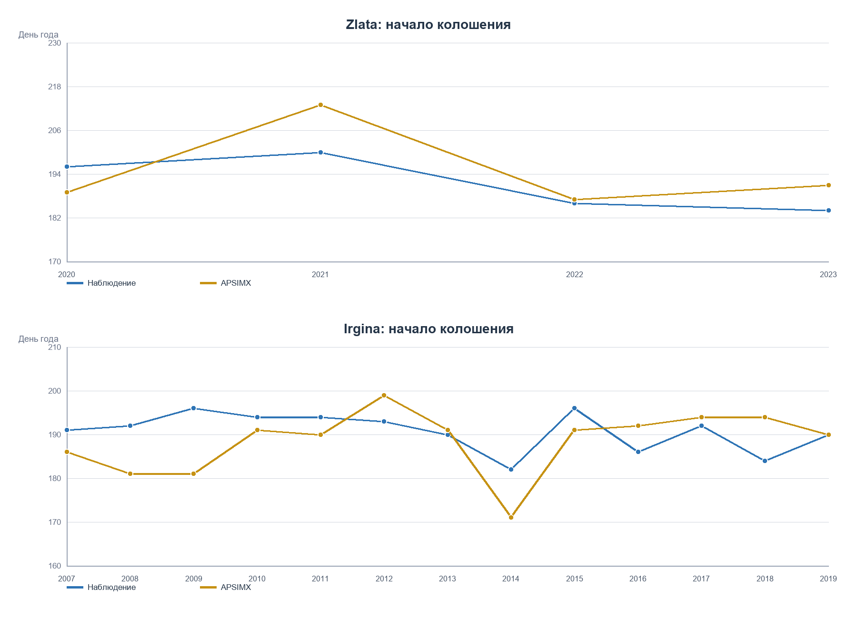
Рисунок 1. Фактическая и рассчитанная APSIMX дата начала колошения

3. Результаты проверки фенологии
Сорт | Выборка | n | MAE, дн. | RMSE, дн. | Зрелость в срок | Max опозд., дн.
Zlata | Калибровка | 3 | 7.00 | 8.54 | 2/3 | 18
Zlata | Проверка | 1 | 7.00 | 7.00 | 1/1 | 0
Irgina | Калибровка | 10 | 6.70 | 7.84 | 10/10 | 0
Irgina | Проверка | 3 | 4.00 | 5.89 | 2/3 | 4

RMSE на проверке: Irgina — 5,89 дня; Zlata — 7,00 дня. Для Zlata проверка выполнена только по одному году.
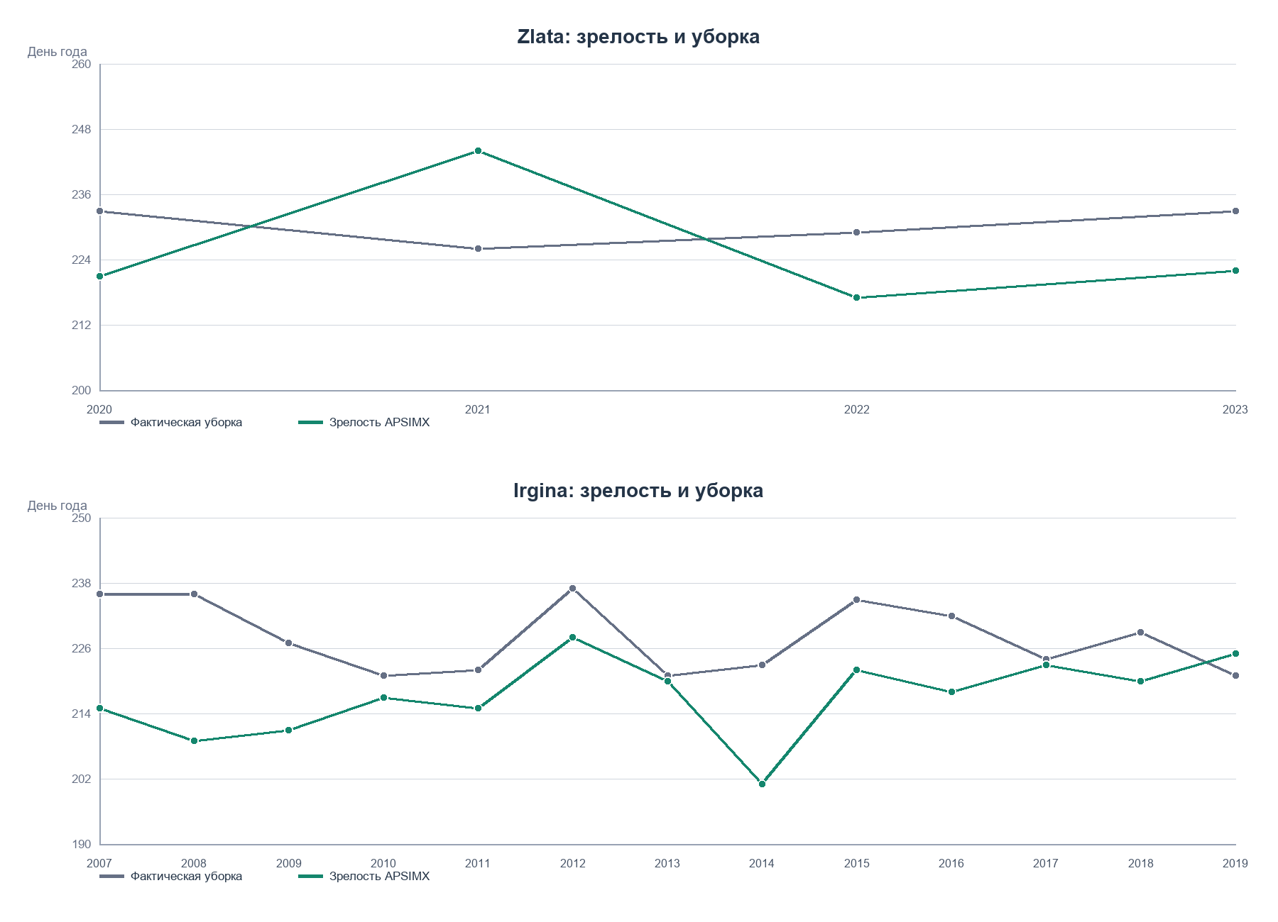
Рисунок 2. Рассчитанная зрелость и фактическая дата уборки

4. Полученные сортовые параметры
Параметр | Смысл | Единица | Zlata | Irgina
MinLN | Минимальное конечное число листьев | коэффициент APSIMX | 5 | 5
PpLN | Реакция фенологии на длину дня | коэффициент APSIMX | 2.5 | 2.5
BasePhyllochron | Базовый тепловой интервал появления листьев | °C·сут | 75 | 50
GrainFillingTarget | Тепловая потребность фазы налива зерна | °C·сут | 250 | 225
GrainRipeningTarget | Тепловая потребность фазы созревания | °C·сут | 100 | 80

5. Экономика оптимизации
Экономика рассчитывается после каждого APSIMX-прогона. Урожайность Y поступает из APSIMX; цены и затраты читаются при помощи данных из data/economics/... файлов.
Основная формула чистой прибыли
Π_{s} = p_{g} × Y_{s} − C₀ − C_{тех} − V
Расчёт составляющих
V = (c_{h} + c_{clean} + c_{hand}) × Y_{s}
C_{тех} = C_{F} + C_{app} + C_{fin} + ΔC_{seed}
C_{F} = Σ (p_{i} × q_{i})
C_{app} = c_{app} × n_{pass}
C_{fin} = r × (τ / D_{y}) × C_{F}
Символ | Что обозначает | Значение | Единица
Πₛ | Чистая прибыль в сценарии s | Результат расчёта | руб./га
Yₛ | Урожайность APSIMX в сценарии s | Результат APSIMX | т/га
p_g | Цена зерна | 14 300 | руб./т
C₀ | Постоянные затраты | 23 000 | руб./га
C_тех | Затраты выбранной технологии | Рассчитывается | руб./га
V | Затраты, зависящие от урожайности | Рассчитывается | руб./га
c_h; c_clean; c_hand | Уборка; очистка; погрузка и перевалка | 0; 500; 350 | руб./т
C_F | Стоимость удобрений | Рассчитывается | руб./га
p_i | Цена i-го типа удобрения | UreaN — 77,17; NH4NO3N — 69,77; UAN_N — 110,94; NO3N — 323,53 | руб./кг количества
q_i | Количество i-го удобрения | По схеме удобрения | кг/га
C_app | Стоимость внесения | Рассчитывается | руб./га
c_app | Стоимость одного прохода | 480 | руб./га за проход
n_pass | Число проходов | По схеме удобрения | проход
C_fin | Стоимость финансирования | Рассчитывается | руб./га
r | Годовая ставка финансирования | 0,18 | доля/год
τ | Период финансирования | 240 | дней
D_y | Число дней в году | 365 | дней
ΔC_seed | Поправка стоимости семян | Рассчитывается; предварительно | руб./га
Поправка стоимости семян пока предварительная: базовая густота 250 растений/м², масса 1000 семян 45 г, всхожесть 92%, чистота 98%, полевая приживаемость 90%, цена 30 руб./кг.
Цели NSGA-II: максимальная средняя прибыль, минимальные управляемые затраты и максимальная прибыль в худшем погодном сценарии.

